企业培训注册流程
一．注册
1.1登录浙江省报名系统网址：http://zhejiang.zhujianpeixun.com，点击注册
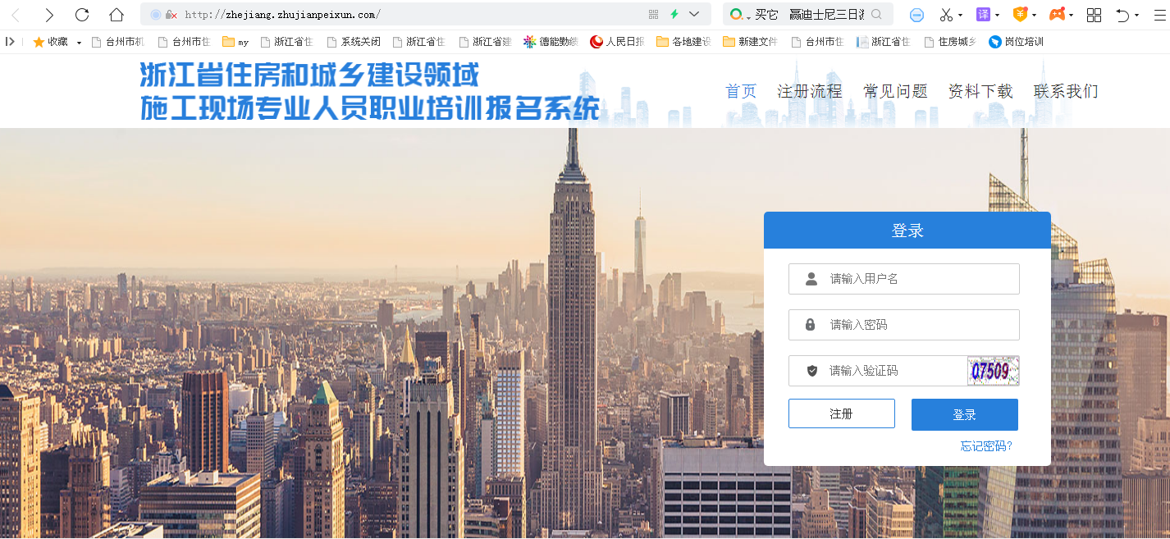

1.2进入企业注册界面，按照界面要求填写相关信息、上传相关电子照片，点击注册提交给属地市级建设主管部门审核
(注：分公司报名注册时上传分公司营业执照)
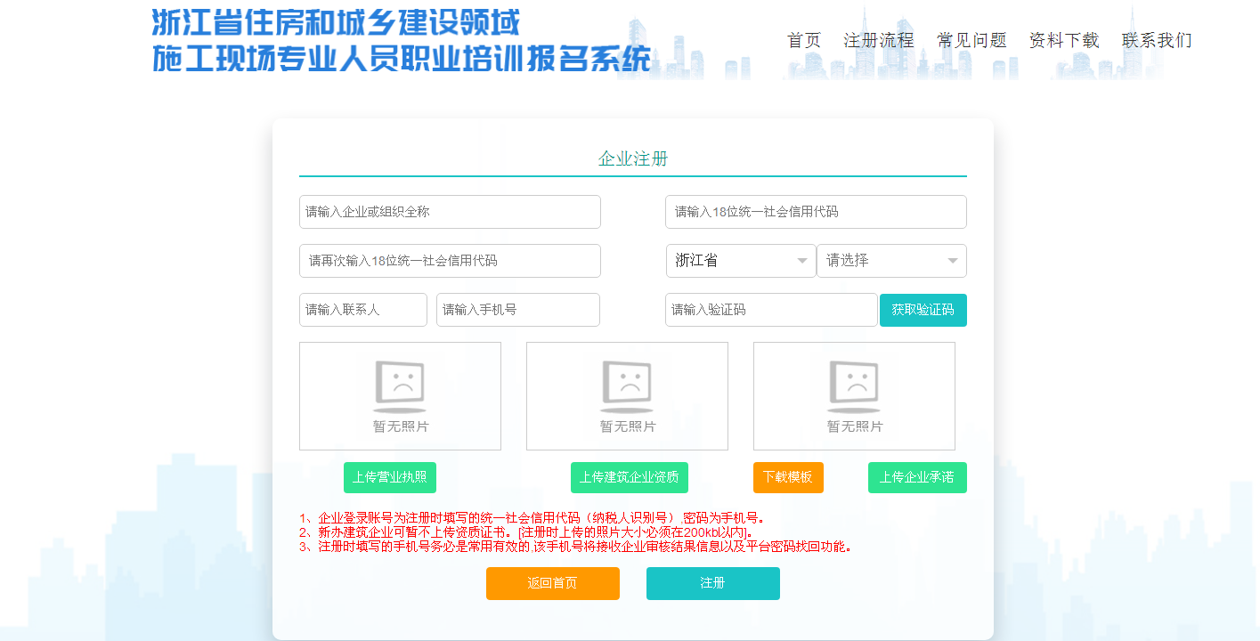
说明：注册成功并不代表可以登录进行报名，还需要建设主管部门审核同意，只有审核同意方可进行登录报名

1.3等待建设主管部门注册地审核
提交资料显示注册成功后，就等待主管部门的审核结果，若审核不通过，也会给出原因。审核不通过也就无法进入下一步。

